**INDICE DE CONTENIDOS**

1.Breve descripción de requisitos técnicos ………………………………... **1**

2.Tabla de componentes con valoración económica……………………… **2**

3.Manual de puesta en marcha ……………………………………………… **2**

4.APENDICE: Esquemas adicionales.………………………………………. **7**

**1.DESCRIPCIÓN DE REQUISITOS TÉCNICOS.**

Se solicita un presupuesto para la renovación de un aula de informática en la que precisan de equipos capaces de realizar una serie de tareas tales como:

* Virtualización de sistemas operativos (Exigencia de RAM).
* Arranque dual de equipos en previsión a disponer de sistemas Linux-Windows.
* Utilización de software de programación, tanto IDE como editores ligeros.
* Acceso a red cableada.
* Software ofimático.
* Control remoto y acceso a servicios en la nube.

Analizando el uso de estas máquinas, podemos observar que dos de las tareas críticas más exigentes son la virtualización de sistemas, la cual consume bastantes recursos y, en menor medida, ciertos entornos de desarrollo bastante pesados como puede ser Android Studio (el cual a su vez puede virtualizar dispositivos para pruebas) o Netbeans no es extremadamente exigente, pero bastante pesado.

Conclusión:

Se precisa de un equipo ágil con unos requisitos de RAM amplios y con velocidades razonablemente rápidas, un procesador de gama media de ser posible con ciertas características que faciliten la virtualización de sistemas.

La capacidad del disco duro no es extremadamente crítica puesto que los usuarios suelen emplear sus pendrives para extraer y llevarse sus trabajos, pero si es importante la velocidad que nos proporciona un disco SSD.

**2.TABLA DE COMPONENTES Y VALORACIÓN ECONÓMICA**

|  |  |  |  |
| --- | --- | --- | --- |
| **COMPONENTE** |  | **PRECIO** | **Enlace** |
| **Procesador** | AMD Ryzen 5 3600 3.6GHz BOX | 210.99€ | [Pc Componentes Ryzen 5 3600 (enlace)](https://www.pccomponentes.com/amd-ryzen-5-3600-36ghz-box?__cn_tracker=5d90d604ee9ca84390a69b30) |
| **Refrigeración CPU** | Incluido en Procesador | ------ | ------- |
| **Placa Base** | Gigabyte B450M DS3H | 59.56€ | [Amazon gigabyte B450 (enlace)](https://www.amazon.es/Gigabyte-B450M-DS3H-Placa-Color/dp/B07FKNM8FQ/ref=pd_bxgy_147_img_2/262-4711054-8112832?_encoding=UTF8&pd_rd_i=B07FKNM8FQ&pd_rd_r=c1ba6487-e45c-4870-9efd-55acf737ef6d&pd_rd_w=9jEyi&pd_rd_wg=sSFDE&pf_rd_p=6700d68f-c4c2-4860-9f1d-2ee38933c04f&pf_rd_r=63N0JJG6ZHXQW59N4VRV&psc=1&refRID=63N0JJG6ZHXQW59N4VRV) |
| **Memoria Ram** | Crucial Ballistix Sport LT, 16 GB, 1 x 16 GB, DDR4, 3200 MHz | 77.50€ | [App Informatica Crucial Ballistic (enlace)](https://www.appinformatica.com/componentes/memorias-ram/memorias-ram-16gb-ddr4-3200-mt-s-pc4-25600-cl16-drx8-unbuffered-ticIM_BLS16G4D32AESB.html) |
| **Disco duro** | Kingston A400 SSD 480GB | 52.91€ | [Pc Componentes SSD Kingston (enlace)](https://www.pccomponentes.com/kingston-a400-ssd-480gb) |
| **Fuente de alimentación** | Incluida en Torre | ------ | -------- |
| **Caja** | CAJA MICROATX COOLBOX T300 NEGRA SLIM FTE 500W | 34,81€ | [PCBOX caja micro-ATX (enlace)](https://www.pcbox.com/productos/coo167/caja-microatx-coolbox-t300-negra) |
| TOTAL | | 435.77€ |

*Precios revisados a 06/11/2019.

**3.MANUAL DE PUESTA EN MARCHA.**

Pasos de procedimiento:

1. Identifique cada componente y revise si coincide con las características del presupuesto.
2. Limpie la superficie de trabajo y preparación de herramientas.
3. Revisión de fuente de alimentación en la torre
4. Fijación de la placa base en el soporte de la torre
5. Inserción del procesador
6. Inserción de la memoria RAM
7. Instalación de disco SSD en la torre
8. Conexionado del panel de control de la torre en placa base y USB frontales.
9. Conexionado de disco duro en la placa base
10. Conexionado de la Fuente de alimentación
11. Revisión de cableado y fijaciones y cierre de torre
12. Primer arranque

ANTES DE EMPEZAR: Es importante que no manipule ningún dispositivo u componente conectado a la red eléctrica hasta no finalizar todo el proceso, si dispone de cinta de descargas estáticas, haga uso de ella y no manipule más allá de lo necesario los componentes puesto que la estática producida podría dañarlos.

1. **Identifique cada componente y revise si coincide con las características del presupuesto.**

Por favor, verifique que todos los componentes recibidos corresponden con las características proporcionadas en la tabla de componentes (punto2).

Identifique cada uno de ellos y ordénelos para tenerlos bien localizados al momento del realizar el montaje.

1. **Limpieza de superficie y preparación de herramientas**

Disponga de la superficie de trabajo amplia y limpia de materiales y suciedad. Prepare las siguientes herramientas puesto que las puede necesitar en algún momento del proceso:

* Destornillador de estrella imantado
* Destornillador plano imantado
* Alicate plano
* Pinzas
* Pasta térmica (proporcionada en la caja del procesador)
* Cinta de descarga estática (si dispone de ella es importante su uso)

1. **Revisión de fuente de alimentación en la torre**

Abra la torre por su lateral y revise que la fuente de alimentación incorporada esté correctamente instalada, apriete la tornillería de fijación para asegurarla después del transporte. Aparte el cableado y únalo para hacer espacio en la caja para manipulación y resto de componentes

1. 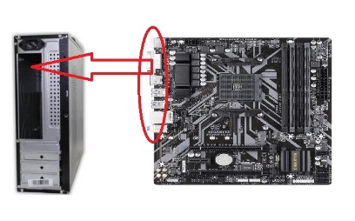**Fijación de la placa base en el soporte de la torre**

Extraiga la placa base de su caja, identifique la posición trasera de esta (las conexiones externas en donde irá conectado el teclado, ratón…) y haga coincidir esta con la trasera de la torre.

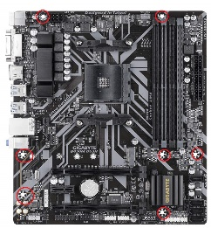En esta posición fije la placa base en la superficie interna de la torre haciendo coincidir los agujeros de tornillería con las perforaciones de la placa base realizadas para su fijación.

**5.Inserción del procesador.**

Abra la caja del procesador, en ella encontrará el procesador, pasta térmica y un ventilador con disipador de calor.

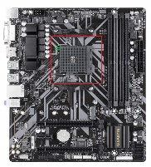

En la placa base, localice el socket del procesador, marcado con un rectángulo rojo y levante la palanca completamente, localice la esquina del pin 1, marcada con una flecha verde.

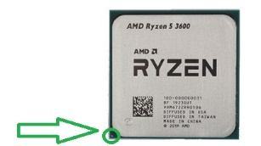Haga coincidir la esquina del paso anterior con la marca del procesador indicada con una flecha y un círculo verdes. Inserte con cuidado el procesador en el socket y baje la palanca hasta que quede fijada.

Ponga una pequeña porción de pasta térmica, suficiente como para crear una finísima capa de esta en toda la superficie metálica del procesador.

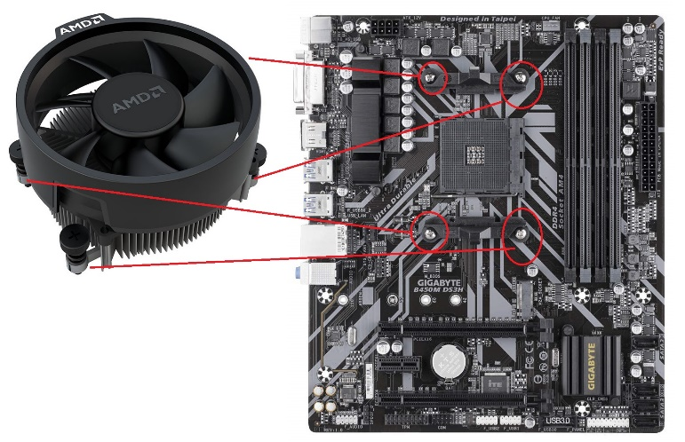Retire los tornillos y el soporte de la placa para ventilador tipo MAX (tornillos marcados con un círculo rojo) y coloque el ventilador del procesador sobre este de forma que la superficie de contacto con este y el disipador sea la mayor posible y haciendo coincidir los agujeros con los que ocupaban los tornillos anteriores. Una vez posicionado, empuje los clips de sujeción del ventilador hacia la placa base hasta que se bloqueen (cuidado con la presión ejercida, no se exceda).

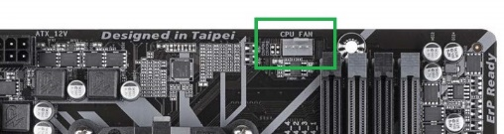

Conecte el cable del ventilador de forma que entre correctamente (solo entra en una posición debido a su diseño Poka-joke) en la ranura de la placa base que se indica en la fotografía.

**6.Inserción de la memoria RAM.**

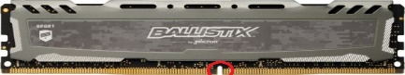Dispone de un módulo de memoria RAM de 16gb, localícelo y busque la muesca indicada en la fotografía.

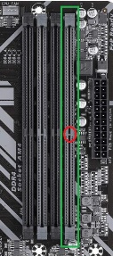Localice en la placa base el slot para Ram numero 1, este está indicado la fotografía con un cuadrado verde, empuje las pestañas laterales hacia afuera abriendo el espacio destinado a la memoria, coloque encima el módulo haciendo coincidir la muesca de la RAM antes indicado con el circulo rojo de la fotografía de la placa base y presione hasta fijar la memoria en su posición y que las pestañas de fijación queden sujetando el módulo por ambos lados.

**7.Instalación del disco SSD en la torre.**

Localice la bandeja destinada a alojar los discos duros en el interior de la torre.

Haga coincidir los tornillos del chasis con los huecos de tornillo habilitados en el disco SSD y fije la unidad de esta de forma que las conexiones del disco SSD queden hacia la placa base.

**8. Conexionado del panel de control de la torre en placa base y USB frontales**

Localice en el interior de la torre el mazo de cables que sale desde el panel exterior frontal de esta. En el observará varios conectores serigrafiados con:

a. Led HDD (led indicación de actividad del disco duro)

b. Power Led ( led de indicación de encendido del equipo)

c. Reset SW (Pulsador de reset)

d. Speaker ( Altavoz interno )

e. Power SW ( Pulsador de encendido )

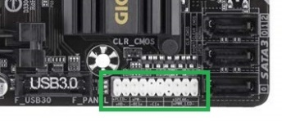Localice en la placa base la línea de conexiones del F_pannel marcada con un rectángulo verde.

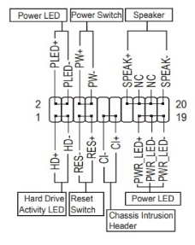

Posteriormente, conecte cada uno de los conectores siguiendo el esquema que figura a continuación

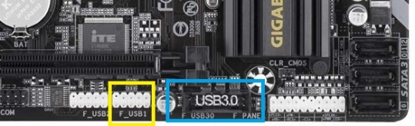Disponemos de dos conexiones USB una 3.0 (color AZUL) y otra 2.0 (color blanco) ,

Para conectarlas, localizaremos en la placa base estos dos conectores (indicadas con rectángulos en color azul para la 3.0 y en amarillo para la 2.0).

Posteriormente, localizaremos los cables que salen desde el frontal de la torre marcados con USB 2.0 y USB 3.0 y los conectaremos a la placa base en su correspondiente slot haciendo que coincidan sus pines (de nuevo se emplea el sistema poka-joke para evitar que se conecte en otra posición).

A continuación se detalla el pin-out de estos dispositivos.

|  |  |
| --- | --- |
| USB3.0 | USB 2.0 |
|  |  |

**9. Conexionado de disco duro en la placa base y alimentación de este**

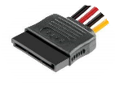Localice de los cables de la fuente de alimentación, uno de los conectores igual al de la primera imagen.

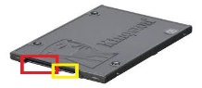Conecte este cable al slot destinado para la alimentación el disco SSD indicado con un cuadrado rojo.

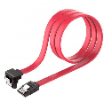A continuación, localice el cable de conexión sata que se corresponde con la imagen y conéctelo al en el slot del SSD marcado en amarillo (imagen del SSD anterior).

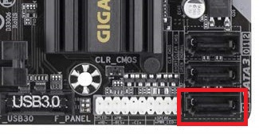Posteriormente, localice el slot1 SATA de la placa base indicado a continuación y conéctelo.

(nota, una vez más todos los conectores disponen de un diseño que no permite conectarlos de forma errónea)

**10. Conexionado de la Fuente de alimentación.**

Localice los conectores ATX (de 24 pines hembra) y el conector ATX12 (de 12 pines hembra) que salen desde la Fuente de alimentación.

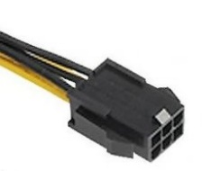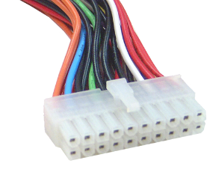

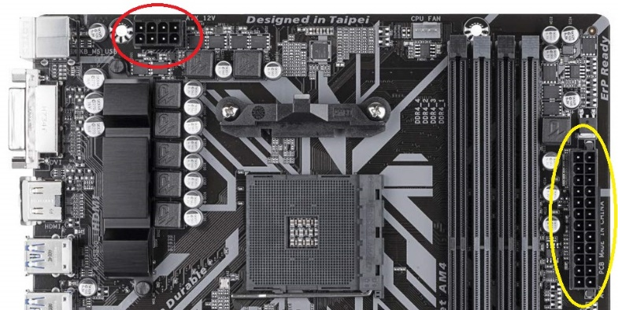Localice los conectores en la placa base correspondientes a ATX12 (marcado con círculo rojo ) y ATX (marcado con un círculo amarillo) , e insértelos hasta fijarlos correctamente.

A continuación, se detallan los pin-out de estos dos conectores.

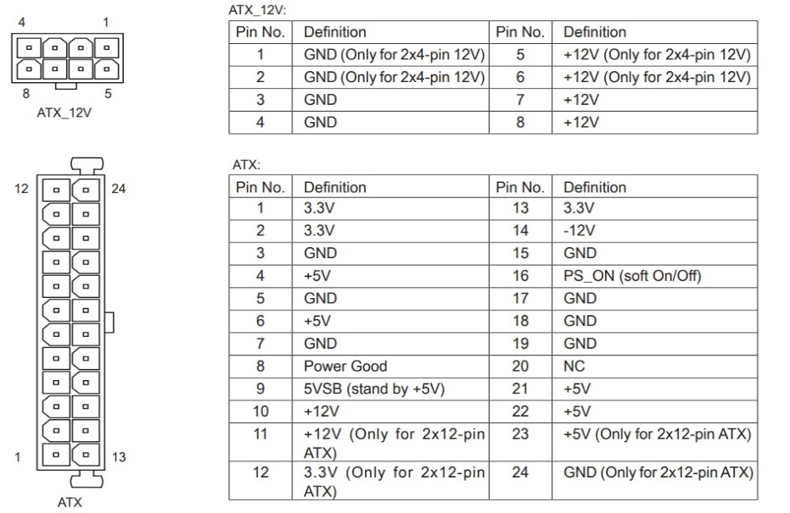

**11. Revisión de cableado y fijaciones y cierre de torre.**

Antes de continuar, revise concienzudamente cada uno de los conectores, repase de nuevo los puntos anteriores y observe su correcta fijación. Todos los conectores deben estar firmemente fijados en su posición y los tornillos deben estar apretados adecuadamente.

Una vez esté todo revisado, cierre la tapa de la torre y disponga los periféricos necesarios para el primer arranque.

Ha concluido el montaje.

**12. Primer arranque.**

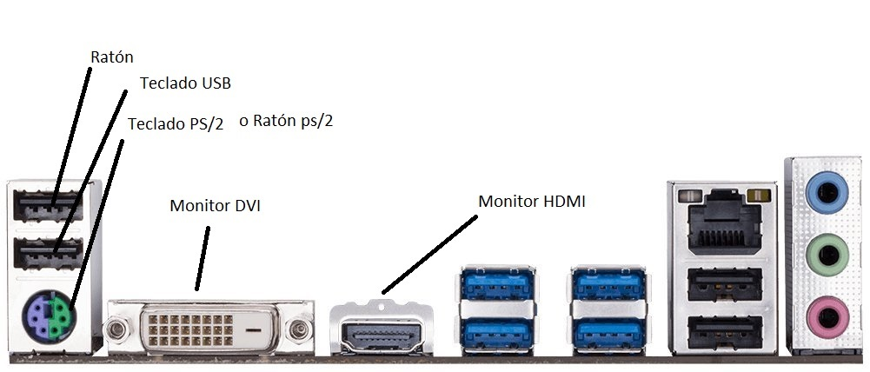Conecte los periféricos necesarios para el primer arranque según el esquema :

Nota: Seleccione la conexión correspondiente dependiendo del conector de sus periféricos.

Conecte el cable de alimentación 220Vcc a la fuente de alimentación y conéctelo a la red eléctrica.

Ya está preparado para el primer arranque del sistema, accione el pulsador de encendido situado en el frontal de la torre.

1. **APENDICE: ESQUEMAS ADICIONALES.**

Esquema general de la placa base.

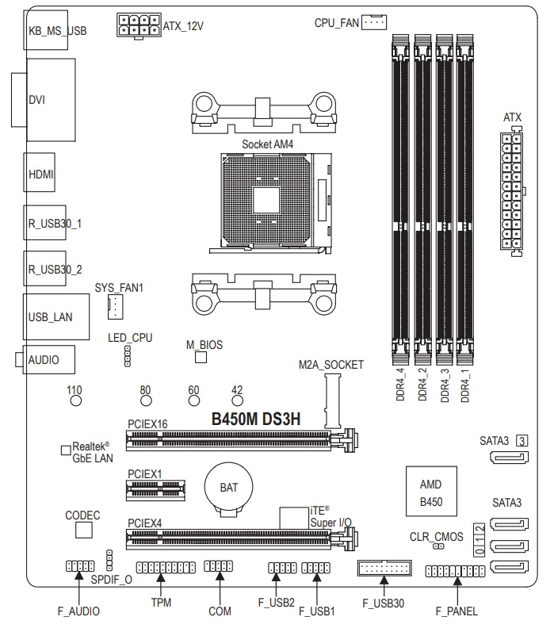

|  |  |  |  |
| --- | --- | --- | --- |
| **1** | Conector ATX12 | **9** | Conectores Panel frontal |
| **2** | Conector ATX | **10** | Conectores de audio frontal |
| **3** | Alim. Ventilador CPU | **11** | Conector para frontal USB 3.0 |
| **4** | Alim. Ventilador del sistema | **12** | Conector para frontal USB 2.0 |
| **5** | Led indicador CPU | **13** | Conector RS232 COM |
| **6** | SATA3 (4) | **14** | TPM |
| **7** | Socket M2A | **15** | Batería interna |
| **8** | SPDIF_O | **16** | Jumper para borrar CMOS |

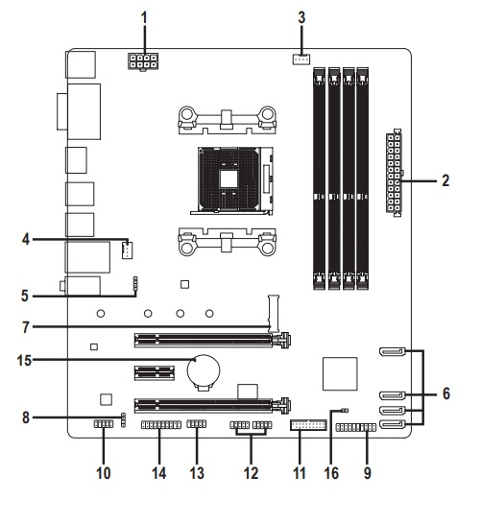

Panel trasero de conexiones.

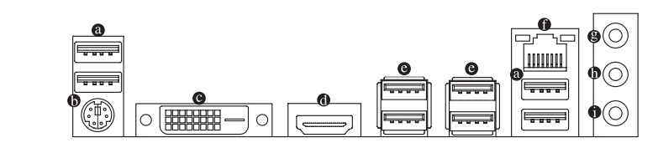

|  |  |  |  |
| --- | --- | --- | --- |
| **A** | Conectores USB 2.0 (4) | **F** | Conector ethernet RJ45 |
| **B** | Conector PS/2 (ratón o teclado) | **G** | Audio, línea de entrada |
| **C** | Puerto DVI-D | **H** | Audio, línea de salida |
| **D** | Puerto HDMI | **I** | Micrófono |
| **E** | Conectores USB 3.1 (4) |